# Vorrichtung für das Nachbearbeiten der geschweissten Walzen

Bevor die geschweissten Walzen auf der Mazak bearbeitet werden können, müssen Schweissspritzer und stark überstehende Schweissnähte weggeschliffen oder weggefeilt werden.

Es ist eine geeignete Vorrichtung zu entwickeln, wo die Walzen nur draufgelegt werden können und dann mithilfe eines Drehantriebes langsam rotieren. Dies würde das Nacharbeiten der Schweissnähte und Schweissspritzer sehr erleichtern.

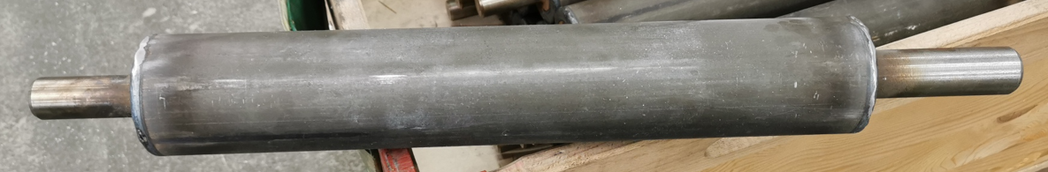

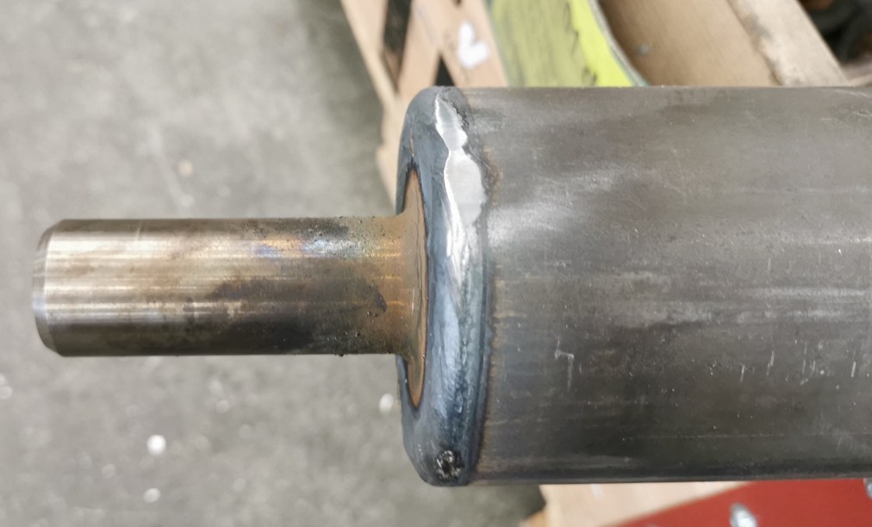

Entfernte Spritzer Schweissnaht geschliffen

**Zu klären:**

* Welche Walzen (Ø86, Ø100) ev. auch Walzen RONDO Schio (Ø150)?
* Welche Walzenlängen ev. auch Walzen RONDO Schio?
* Drehgeschwindigkeit? Soll diese regelbar sein?
* Steuerung, wo wer und wie?
* Wo soll die Vorrichtung aufgebaut sein (Wagen, Tisch, etc…)

**Auftraggeber / Ansprechpartner**

VF (Hansruedi Leuenberger) / WZ (Andreas Aebersold)